附件1

成都市院士（专家）创新工作站
申 报 书
（2024年）

申报单位：
申报工作站类别 ：□成都市院士创新工作站
□成都市科技专家创新工作站
联 系 人：
联系电话：
手 机：
电子邮箱：
申请日期：

成都市院士（专家）创新工作站联席会议办公室制
申报书填报及材料报送要求

1.申报书填报内容应真实、完整、准确，文字精炼。并按要求提供相关附件。填报内容与事实不符的单位将直接取消成都市院士（专家）创新工作站的参评资格。
２.申报单位在成都市科协企业创新服务平台按要求填报《2024年成都市院士（专家）创新工作站申报书》，并上传相关附件。待审核通过后导出下载打印申报资料，并符合条件的申报单位在成都市科协企业创新服务平台填报《2024成都市院士（专家）创新工作站申报书》,并上传相关附件。待审核通过后导出下载打印申报资料，并将申报书及附件资料纸质件（一式5份）报属地区（市）县科协及承担科协职能的相关部门签署审核意见并加盖公章后，报送至市科协创新发展部。
3.申报书中“初审单位意见”等栏内应有明确的意见和签名或单位公章。
4.申报材料包括申报书和附件材料。附件材料：一是申报书所要求的附件材料；二是企事业科协成立批复。
5.申报材料装订要求：用A4纸双面打印，按照申报书+附件材料顺序装订成册；书脊须打印“2024年成都市院士（专家）创新工作站申报材料+申报单位名称”。
6.申报材料报送纸质（一式5份）。
7.所有申报材料报送后，不予退还，请作好备份。

一、申报单位情况
1. 单位基本情况
单位全称
法定代表人 |  |  |  |  |  |  |  |  |  |  | 联系电话 |  |  |  | 手机
法定代表人 |  |  |  |  |  |  |  |  |  |  |  |  |  |  | 座机
成立时间 |  |  |  |  |  |  |  |  |  |  | 注册资金
建站类别 |  | □高新技术企业 其他企业 □非企业单位  □产业园区(无经费支持)
通讯地址
邮政编码 |  |  |  |  |  |  |  |  |  |  |  | 单位网址
所属重点产业链（在□内打勾，仅填写最主要的一项）：
“电子信息”产业生态圈（□集成电路 □新型显示 □智能终端）
“数字经济”产业生态圈（□高端软件与操作系统 □大数据与人工智能（含车载智能控制系统） □工业互联网 □卫星互联网与卫星应用 □金融科技）
“航空航天”产业生态圈（□航空发动机 □工业无人机 □大飞机制造与服务 □低空经济）
“现代交通”产业生态圈（□汽车（新能源汽车） □轨道交通 □现代物流）
“绿色低碳”产业生态圈（□生态环保 □新能源 □新材料 □氢能）
“大健康”产业生态圈（□创新药（含中医药） □高端医疗器械 □高端诊疗）
“新消费”产业生态圈（□旅游业 □文创业（含数字文创） □会展业 □体育产业 □音乐产业 □美食产业（含绿色食品））
“现代农业”产业生态圈（□现代种业 □都市农业）
其它不属于30条成都产业建圈强链重点产业链的重点产业领域
示范创建情况：
□建有省级及以上工程技术研究中心、重点实验室、技术创新中心、制造业创新中心、企业技术中心、博士后科研工作站、博士后创新实践基地、专家服务基地等研发载体
□承担国家或省重大项目、重大平台建设的单位和国家级产业化基地或园区
□省级以上创新型示范企事业单位、高新技术企业、技术创新示范企业
□具有30人以上规模的省备案瞪羚企业
□国家级产业园区
□其它（注明: ）
备注 | 附件1：提供相应证明材料（单位营业执照或法人证书、建站类别及示范创建情况证明材料）。
2. 近三年单位经营情况（万元）
年 度 | 营业收入 |  |  |  |  |  |  |  |  | 净利润 |  |  |  |  |  |  |  |  |  |  | 纳税额
2023
2022
2021
备注 | 附件2：提供相应证明材料。
3. 近三年单位研发经费投入情况（万元）
年 度 | 投入研发经费 |  |  |  |  |  |  |  |  |  |  |  |  |  |  | 占营业收入的比重
2023
2022
2021
备注 | 附件3：提供相应证明材料。
4. 单位研发人员情况
研发  人员  情况 | 研发人员总数 |  |  | （人）
研发  人员  情况 | 其中：按学历分 |  |  |  |  |  |  |  |  |  |  | 其中：按职称分
研发  人员  情况 | 博士研究生 |  |  | （人） |  |  |  |  |  |  |  | 正高级 |  |  |  |  |  | （人）
研发  人员  情况 | 硕士研究生 |  |  | （人） |  |  |  |  |  |  |  | 副高级 |  |  |  |  |  | （人）
研发  人员  情况 | 大学本科 |  |  | （人） |  |  |  |  |  |  |  | 中级 |  |  |  |  |  | （人）
备注 | 附件4：提供研发团队名单、职称或学位证书、专职科研人员劳动关系等相关证明材料。
5．近三年单位承担的国家、省部级、市级重大科研项目情况（逐项填写）
年 度 | 项目名称 |  |  |  |  |  |  | 批准部门 |  | 项目类别（国家级、省部级、市级、全国行业） |  |  |  |  |  |  |  | 项目经费  （万元） |  |  |  |  | 项目期  （年）
备注 | 附件5：提供相应证明材料。
6．近三年单位获得国家级、省部级、市级科技奖项（科技进步奖、专利奖等）情况（逐项填写）
获奖时间 | 奖励名称 |  |  |  |  |  | 奖励等级（国家级、省部级、市级、全国行业） |  |  |  |  |  |  | 获奖项目 |  |  |  |  |  |  |  |  | 颁奖单位
备注 | 附件6：提供相应证明材料。
7. 近三年单位获得国家级、省部级、市级科技成果鉴定情况（逐项填写）
鉴定时间 | 鉴定项目 |  |  |  |  |  |  |  |  |  |  |  |  |  |  |  |  |  |  |  |  |  | 鉴定单位
备注 | 附件7：提供相应证明材料。
8．近三年单位主持或参与制定标准情况（逐项填写）
年度 | 标准名称 |  |  |  |  |  |  |  | 标准类别（国际标准、国内标准、团体标准） |  |  |  |  |  | 颁布单位 |  |  |  |  |  |  | 单位角色  （主持或参与）
备注 | 附件8：提供相应证明材料。
9．近三年单位获授权的专利情况（逐项填写）
专利名称 |  |  |  |  |  | 专利号 |  |  |  |  |  |  | 授权时间 |  |  |  |  |  |  |  | 专利类别（发明专利、实用新型专利、TCP国际专利）
备注 | 附件9：提供相应证明材料。
10. 单位基本情况（300字内）
11. 单位的行业（或区域）影响和竞争力（300字内）
备注 | 附件10：提供相应证明材料。（如：所处行业地位的证明材料）
12. 单位为院士（专家）及其团队提供科研、后勤保障情况
工作站计划投入运行管理经费 |  |  |  |  | （万元/年），三年共计划投入 （万元）。
专职的管理服务人员 |  |  | （人） |  |  |  |  |  |  |  |  |  |  |  |  |  | 办公场所 |  |  | （㎡）
工作站运行管理经费和项目合作经费，是否独立核算 |  |  |  |  |  |  |  |  |  |  |  |  | □是 □否
13. 单位与院士（专家）协同创新模式：□技术转让模式 □技术入股或联合经营模式 □委托研究模式
□联合攻关模式 □共建研发基地模式 □组建科技企业模式 □产业技术联盟模式 □人才培养模式 □战略咨询模式 □其他（请填写）
二、工作站的研发团队基本情况
1. 引进院士（专家）及团队情况
签约进站院士（专家） |  |  |  |  |  |  | （人） |  |  |  |  |  |  | 院士（专家）团队 |  |  |  |  |  | （人）
- 签约院士（专家）情况（2位及以上的请逐位填写）
姓名 |  | 性别 |  |  |  | 出生年月 |  |  | 职务 |  | 职称 |  |  | 专业及研究领域 |  |  |  |  |  | 院士（专家）类别
□中国工程院
□中国科学院
□高层次专家
工作单位 |  |  |  |  |  |  |  |  |  |  |  |  | 通讯地址
联系电话 |  |  |  |  |  |  |  |  |  |  |  |  | 电子邮箱
院士（专家）简介（500字内）
主要研究成果及获奖情况
在工站中的主要工作内容及作用（400字内）
备注 |  |  |  |  | 附件11：提供与院士（专家）签订的建站协议（协议须在有效期内，有效期在3年以上）。签约进站院士的提供院士在中国科学院、中国工程院的建站备案情况或其他资质证明材料；签约进站专家提供职称及符合《成都市院士（专家）创新工作站建设及资助管理办法》第六条所指专家需具备条件的相关证明材料。
②院士（专家）团队情况（2位及以上的请逐位填写）
姓 名 | 性别 |  |  |  | 出生年月 |  |  | 学历 |  | 职称 |  | 职务 |  | 专业及研究领域 |  |  |  | 联系电话 |  |  | 电子邮箱
工作单位 |  |  |  |  |  |  |  |  |  |  |  |  |  | 通讯地址
主要研究成果及获奖情况
在工作站中的工作内容及作用
2. 建站单位配套研发团队情况（可另附页）
配套团队研发人员情况（2位及以上的请逐位填写）（原则上进站从事研发人员10人以上）
姓 名 | 性别 |  |  |  | 出生年月 |  |  | 学历 |  | 职称 |  |  | 职务 |  | 专业及研究领域 |  |  |  | 联系电话 |  |  | 电子邮箱
主要研究成果及获奖情况
在工作站中的主要工作内容及作用
备注 |  |  |  | 附件12：提供相关学历、职称、获奖证明材料。
三、重点合作项目（共 项，如有2个及以上项目，请逐个填写）
项目名称
合作院士或专家 |  |  |  |  |  |  |  |  | 起止时间
项目经费投入情况： 总投入 （万元），已实际投入 （万元）
序号 | 项目经费预算明细 |  |  |  |  | 计划投入（万元） |  |  |  |  |  | 已实际投入  （万元）
序号 |  |  |  |  |  | 各级财政  专项经费 | 自筹经费 |  |  | 合计 |  | 已实际投入  （万元）
1 | 一、经费支出
1-1 | 1.设备费
1-2 | 2.材料费
1-3 | 3.专家劳务费
...... | ......
2 | 二、经费来源
2-1 | 1.市级财政拨款
2-2 | 2.自筹来源
 | （1）非市级其他财政拨款
 | （2）单位自有资金
 | （3）其他资金
合作项目主要方式 |  |  |  | □合作研发 □成果转化 □人才培养 □战略咨询和技术指导 □其他
合作项目  主要类型 |  | □解决重大关键技术难题
 |  | □重点新产品研发 |  |  | □全新产品 □模仿型新产品 □形成系列型新产品  □改进型新产品 □降低成本型新产品 □重新定位型新产品
 |  | □院士（专家）成果转化 |  |  |  | □有偿转移 □无偿转移  □国际转移 □国内转移
 |  | □创新人才引进或培养 |  |  |  | □创新人才引进 □创新人才培养
 |  | □联合承担市级及以上重大科技项目 |  |  |  |  |  | □国家级 □部省级 □市级
 |  | □其他 |  |  | （请填写）：
合作项目主要  技术领域所属产业链（每个合作项目填写最主要的一项） |  |  |  | 所属重点产业链（在□内打勾，仅填写最主要的一项）：  “电子信息”产业生态圈（□集成电路 □新型显示 □智能终端）  “数字经济”产业生态圈（□高端软件与操作系统 □大数据与人工智能（含车载智能控制系统） □工业互联网 □卫星互联网与卫星应用 □金融科技）  “航空航天”产业生态圈（□航空发动机 □工业无人机 □大飞机制造与服务 □低空经济）  “现代交通”产业生态圈（□汽车（新能源汽车） □轨道交通 □现代物流）  “绿色低碳”产业生态圈（□生态环保 □新能源 □新材料 □氢能）  “大健康”产业生态圈（□创新药（含中医药） □高端医疗器械 □高端诊疗）  “新消费”产业生态圈（□旅游业 □文创业（含数字文创） □会展业 □体育产业 □音乐产业 □美食产业（含绿色食品））  “现代农业”产业生态圈（□现代种业 □都市农业）  其它不属于30条成都产业建圈强链重点产业链的重点产业领域（研究方向应当符合我市主导产业和重点产业发展要求）
合作项目
预期成果
项目技术预期处于同行业水平情况 |  |  |  |  |  | □国际领先 □国内领先 □其他
预期知识产权 |  |  |  | 获得国家发明专利 项，实用新型专利 项，其他 项。
预期技术标准 |  |  |  | □国际标准 □国家标准 □行业标准 □企业标准 □无
合作项目概况（含技术路线、研发内容，先进性、市场前景、预期经济和社会效益等）（500字内）
合作项目预期成果对企业创新能力提升的作用、对行业技术进步、对推动重点产业发展和区域经济发展等产生的影响或作用（500字内）
备 注 |  |  |  | 附件13：提供项目合作协议（合同）。
附近14：合作项目研究主要目标、主要内容、技术关键、技术路线（不超过1500字）相关证明材料。
四、申报单位承诺
我单位保证申报书及附件材料内容的真实性、准确性，未被限制申请财政性资金项目。如果获批建站，将严格遵守工作站建站管理的有关规定，保证申报项目按计划推进，同时按项目管理要求报送有关材料，接受项目检查、绩效审计和其他检查等，且同意在科协系统相关门户网站公开项目名称、建设内容等信息。如若填报失实和违反规定，本单位愿接受相关检查处理意见，并退还相关资助资金，承担相关法律责任等。

申报单位盖章：
年 月 日
附件15：企业信用报告或其他无违法违规证明材料。
五、申报单位意见
我已按申报要求对申报材料内容进行了审阅，保证内容真实，数据准确，特同意申报！若填报失实和违反规定，愿承担全部责任。

主要负责人签字：
年 月 日
六、签约进站院士（专家）意见（2位及以上请逐位填写）
我同意与该建站单位合作建立成都市院士（专家）创新工作站，落实中共中央办公厅、国务院办公厅《关于进一步弘扬科学家精神加强作风和学风建设的意见》，拟在该成都市院士（专家）创新工作站全职工作时间每年不少于3个月。

院士（专家）签名：

年 月 日

七、初审意见
属地区（市）县科协及承担科协职能的相关部门初审意见：

盖章：

年 月 日

附件2
2024年成都企业创新服务平台
项目申报操作手册

企业用户申报：
输入平台网址http://cdscxfz.cdkx.org.cn/，点击“院士专家创新工作站建设”点击申报入口。
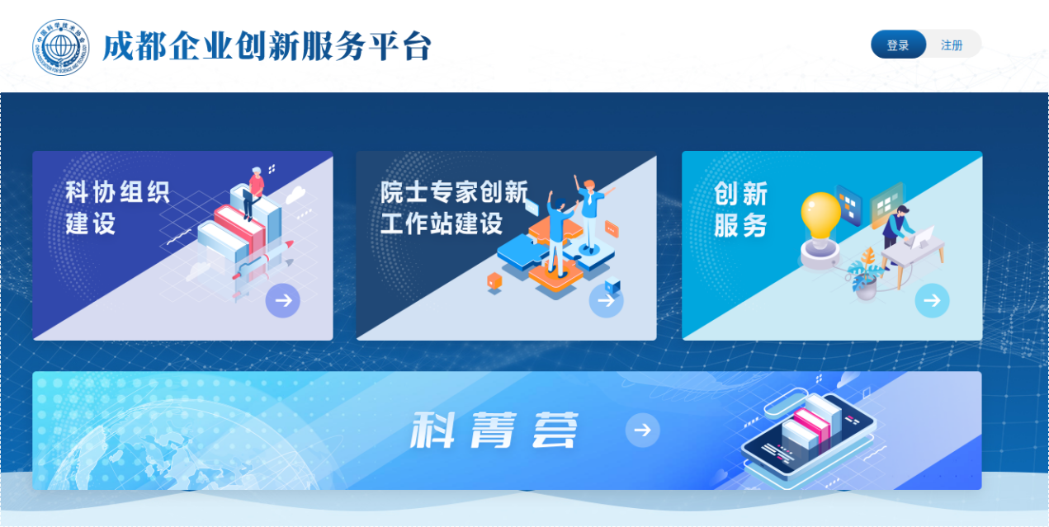
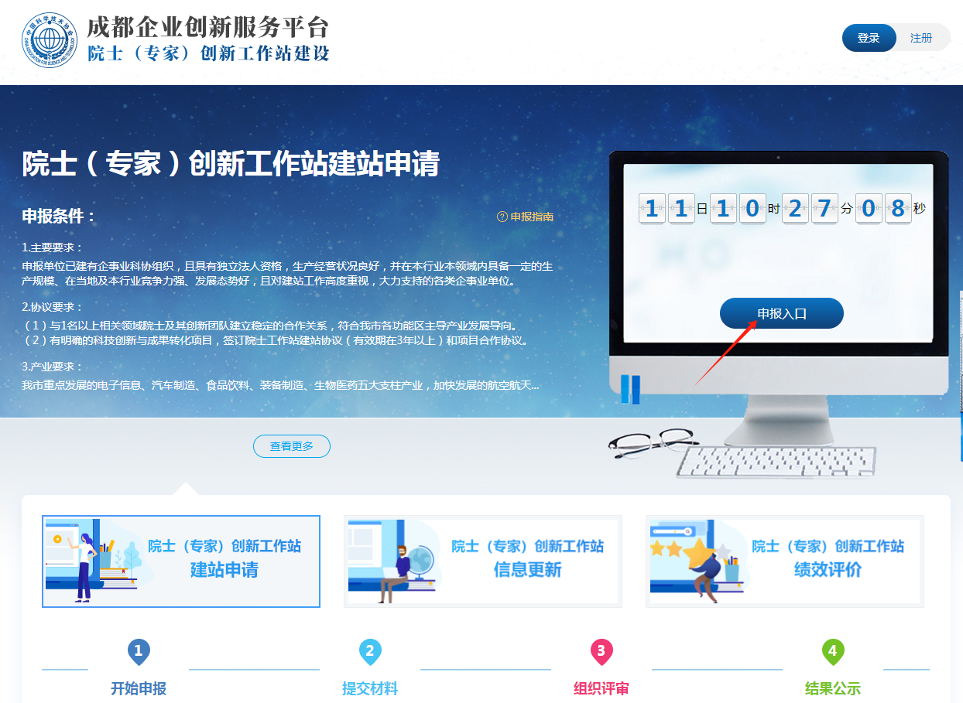

一、注册（已完成请跳过）
点击“立即注册”，选择注册身份为“企业用户”。
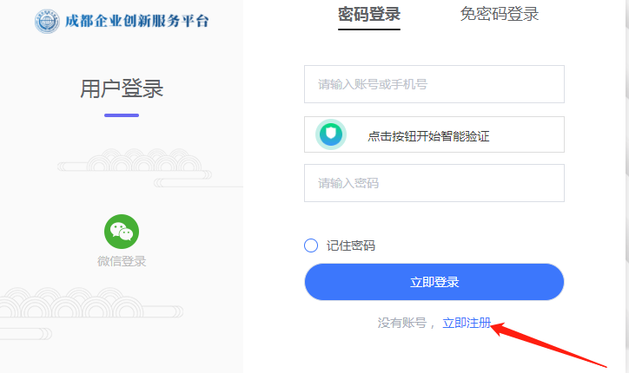

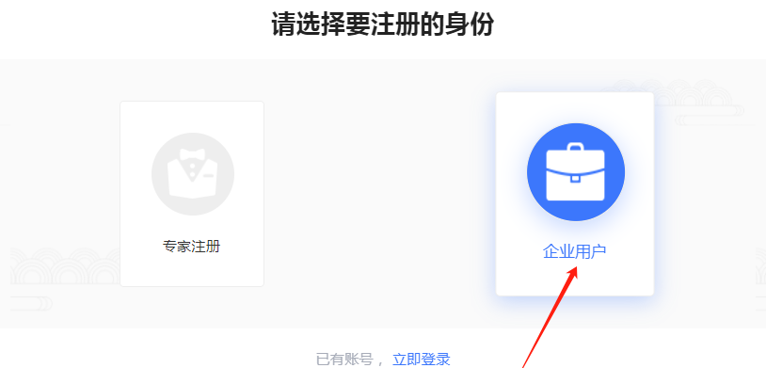
依次完成手机验证、完善账号信息、完善企业信息流程。

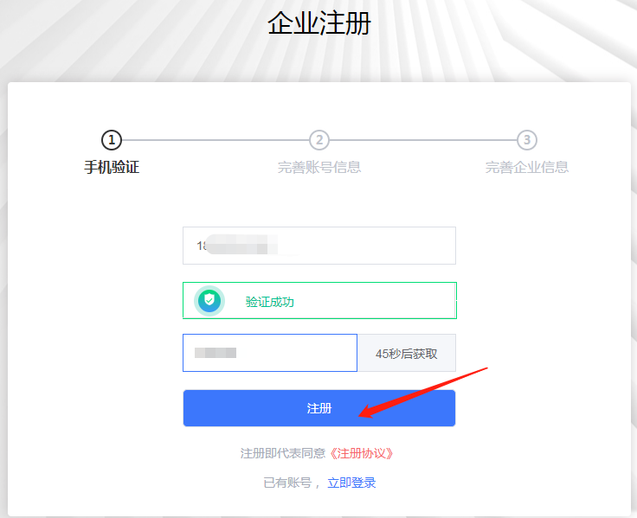
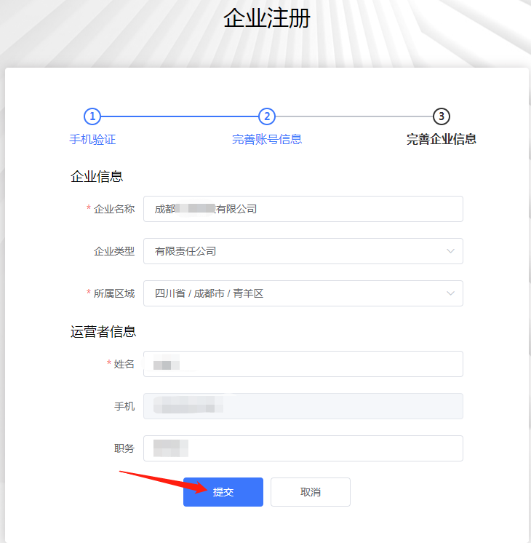

二、登录（已完成请跳过）
登录分两种方式：1、账号密码登录，2、短信验证码登录。
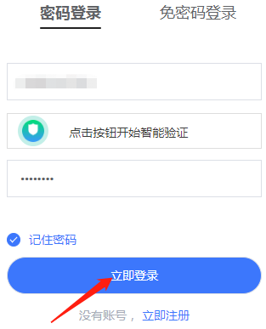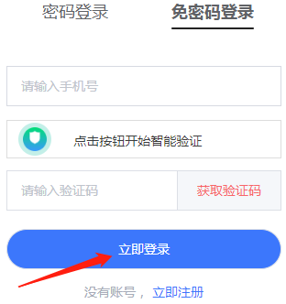
账号密码登录 短信验证码登录

三、企业申报
点击“项目申报”，查看“可申报项目”，进行申报操作。用户可根据需求和申报项目的填写要求，完成相关信息的填写。
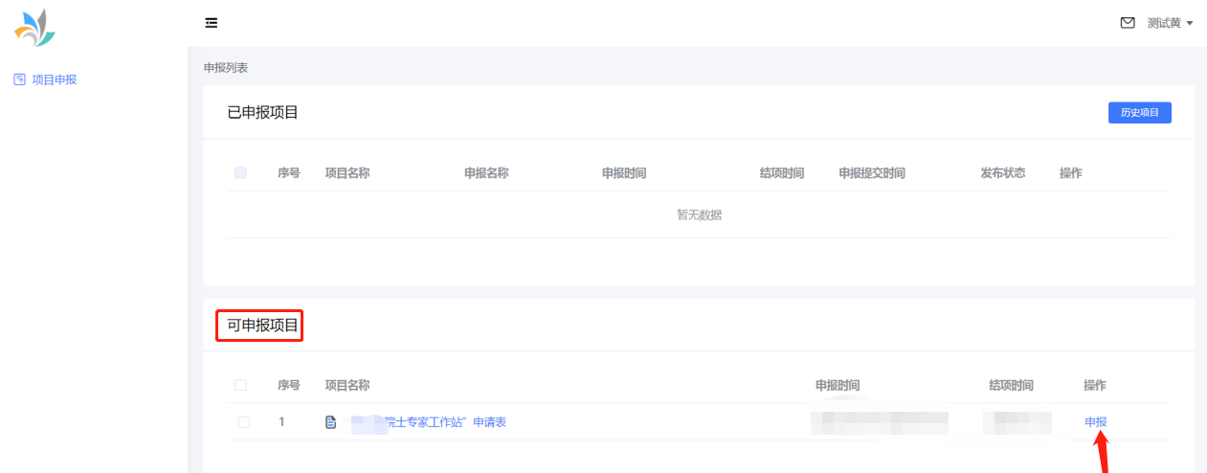
进行“申报”
审批状态可直接在系统中进行查看，如果想看具体的操作流程可点击小感叹号查看，如果有驳回的理由也可在流程中看到。
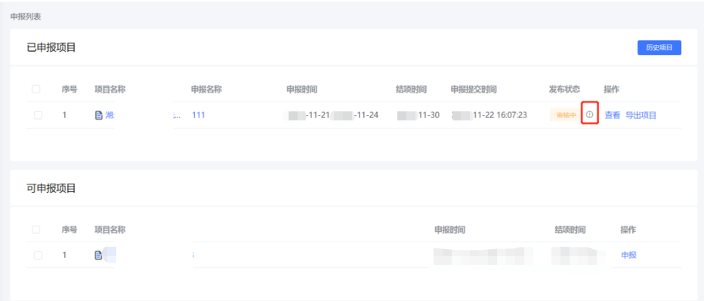
审批流程按钮

目前申报共有四种发布状态为“草稿”、“审核中”、“审核通过”、“审核退回”。
草稿：项目申报后只是作为草稿保存在已申报项目中，上级审核单位无法查看与审核，可对该项目进行修改或删除，完成后可提交。
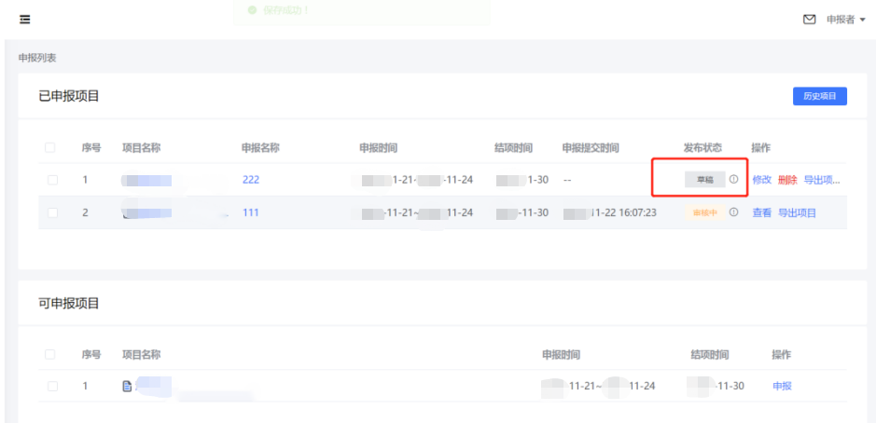
草稿状态
审核中：项目已经进行提交，初审单位审核中，可查看项目、提交时间，但无法更改申报内容。
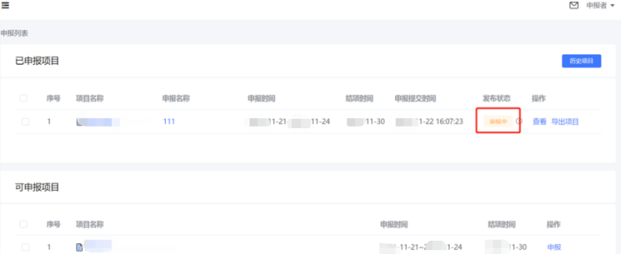
审核中状态
审核通过：项目已经进行提交，最终审核通过，可查看项目、提交时间，但无法更改申报内容。
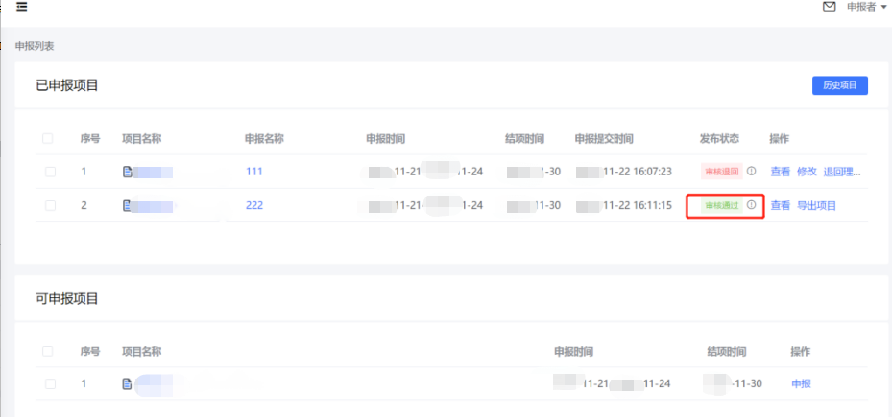
审核通过状态

审核退回：申报表提交后被审核单位退回，可查看退回理由并对申报内容继续进行修改，再次提交后等待重新审核通过。
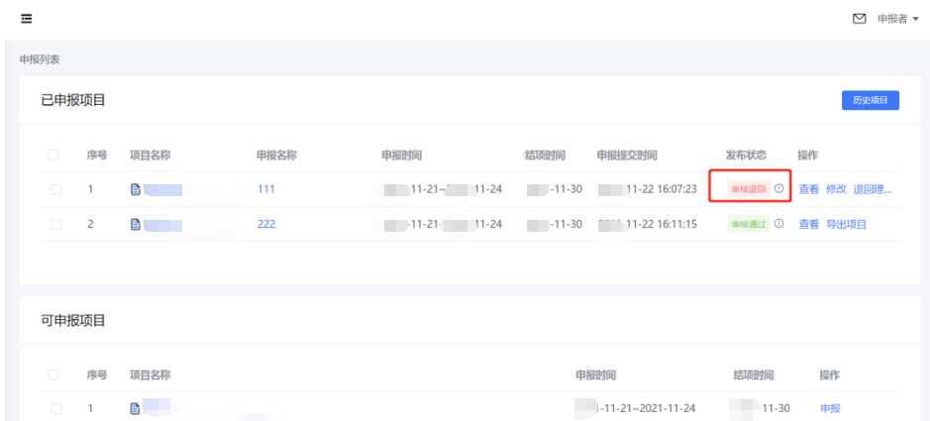
审核退回状态
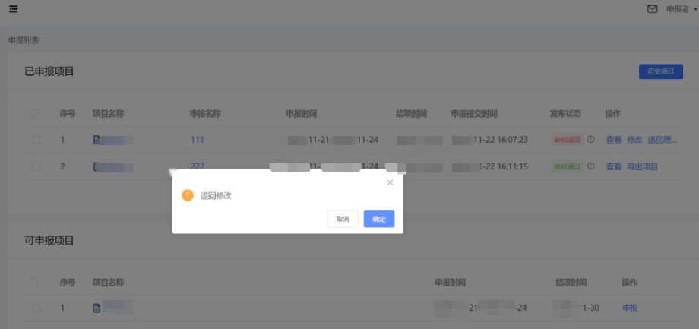
退回理由

四、区县科协审核：
1、输入平台网址http://cdscxfz.cdkx.org.cn/，使用初始账号密码进行登录（如果区县科协修改了管理员、手机号、密码等，使用修改后的账号密码进行登录）
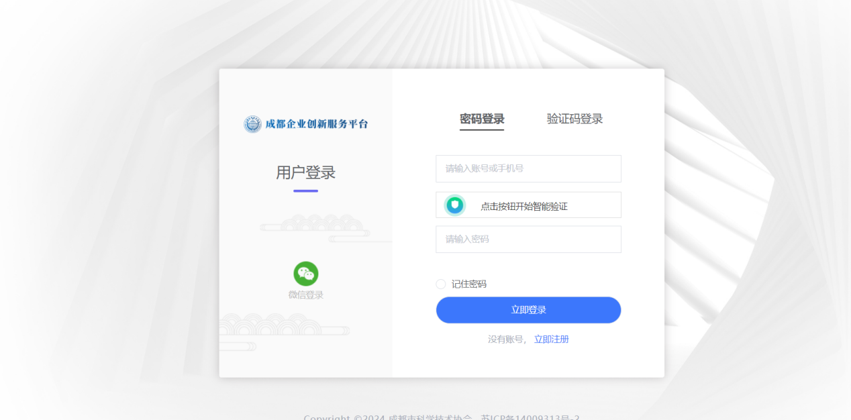2、登录后点击“项目初审”，可查看到在申报时间内的项目申报基本情况
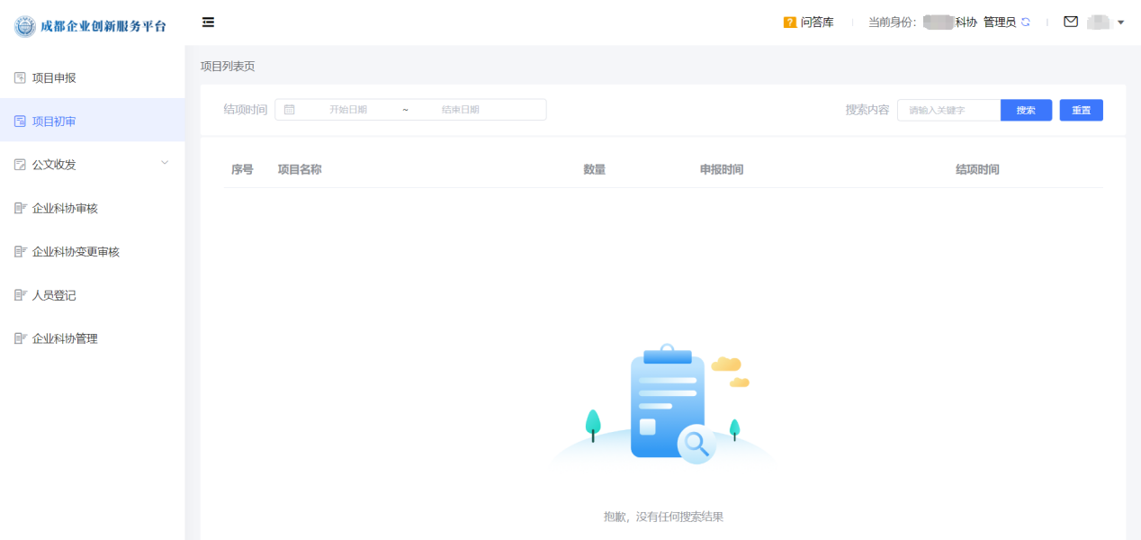
3、点击项目名称进入详情页，能够看到企业用户提交的所有申报，根据用户提交的申报具体内容进行审核。

五、常见填报问题
1.忘记密码，可使用注册手机号+验证码登录，登录后可进行密码修改；
2.填报过程中点击保存无反应，可能是所填内容及附件上传正在保存中，请等待页面保存，保存成功页面显示保存成功并跳转回申报列表页面；
3.点击保存后，再次打开显示空白页面，请检查是否输入了斜杠“/”，如有请删除。
4.申报系统故障联系人：方园，联系电话15171043545。

附件3
各区（市）县科协及承担科协职能的相关部门联系方式

序号 | 单位 | 联系人 | 电话
1 | 天府新区科技创新和人才服务局 | 何杰 | 68773605
2 | 成都东部新区战略研究局 | 卢昱伶 | 18483674531
3 | 成都高新区科技创新局 | 方琰 | 86027829
4 | 锦江区科协 | 何庆 | 15828577231
5 | 青羊区科协 | 唐礼 | 60157509
6 | 金牛区科协 | 黄锦津 | 18380316113,028-87515998
7 | 武侯区科协 | 卢晓 | 15281013835 ，85067829
8 | 成华区科协 | 谢立 | 84080490
9 | 龙泉驿区科协 | 贺斌 | 17345701878
10 | 青白江区科协 | 李佳煜 | 18116655505
11 | 新都区科协 | 骆吉燕 | 18010644625
12 | 温江区科协 | 何海 | 13540394651
13 | 双流区科协 | 张伟 | 18382356386
14 | 郫都区科协 | 严密 | 19983246162
15 | 新津区科协 | 叶萍 | 13881726119
16 | 简阳市科协 | 陈静怡 | 18086925955
17 | 都江堰市科协 | 王月聪 | 18990415170
18 | 彭州市科协 | 王超 | 18380256166
19 | 邛崃市科协 | 罗红英 | 13402843639
20 | 崇州市科协 | 张奇龙 | 13980729192
21 | 金堂县科协 | 易娜 | 84921690
22 | 大邑县科协 | 曾麟翕 | 88222492
23 | 蒲江县科协 | 贾孟菲 | 13683869582

附件4
科技专家服务意愿表
姓名 |  |  |  |  |  |  |  | 性别 |  |  |  |  |  | 出生年月
籍贯 |  |  |  |  |  |  |  | 民族 |  |  |  |  |  | 政治面貌
身份证号
通讯地址 |  |  |  |  |  |  |  |  |  |  |  |  |  |  |  | 邮编
办公电话 |  |  |  |  |  |  |  |  |  |  | 手机号
传真电话 |  |  |  |  |  |  |  |  |  |  | E-mail
QQ号 |  |  |  |  |  |  |  |  |  |  | 微信号
学历情况 | □本科 □研究生 □博士 □其他
学历情况 | 最终学历 |  |  |  |  | 起止时间 |  |  | 学校及院系 |  |  |  | 专业 |  | 学位(含访问学者)
学历情况 |  |  | 国内
学历情况 |  |  | 国外
职业情况 | 工作单位、处（室）
职业情况 | 职 务
职业情况 | 单位类别 |  |  |  |  |  | □科研院所 □行业管理部门 □大专院校  □企业 □其他
职称 |  |  |  |  |  |  |  |  |  |  |  | 评定时间
证书编号
社会兼职情况 |  | 起止时间 |  |  |  |  |  |  |  | 兼职单位 |  |  |  |  |  | 兼职身份
专  长 |  | 技术专长选择所熟悉的技术领域。
 |  | 1
 |  | 2
 |  | 3
个人简介（※主要研究成果、获奖情况、发表专业学术论文或专著及获得专利情况）
我自愿入选成都市科协创新发展专家库，愿意为成都市企业提供科技服务。

专家（签字）：
年 月 日
注：填表专家将表示自愿入选成都市科协创新发展专家库，并愿意为其他企业提供服务，但不作为申报或优先条件。

